21022008_NguyenHuuTho_XLA_(BT)_Week5

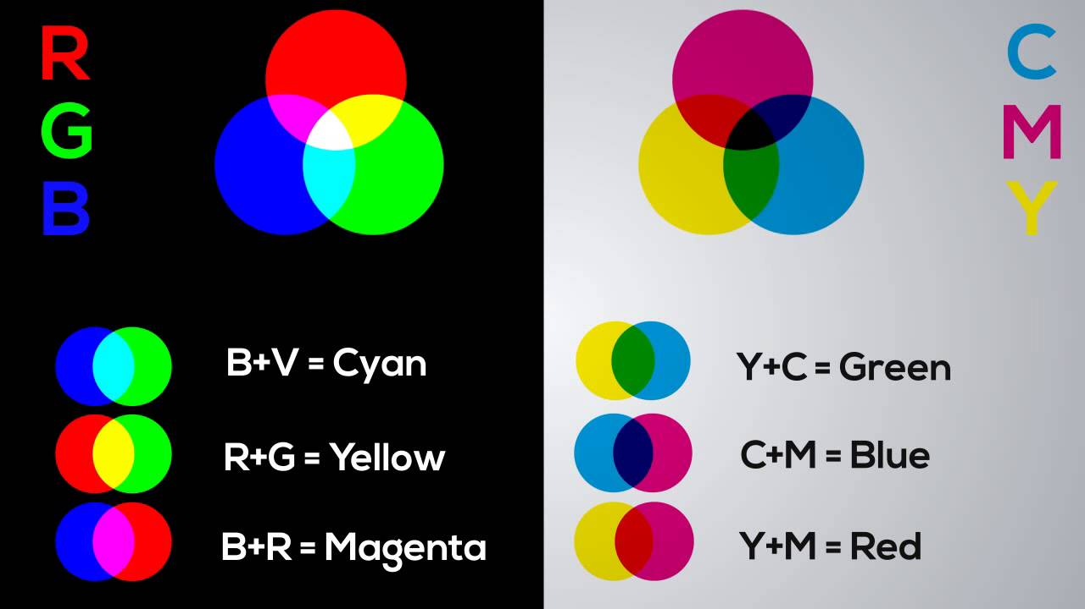

Tuần 5: Thao tác với ảnh màu RGB (sinh viên nghiên cứu tham khảo từ mathworks.com

và phần yêu cầu của Phần II-3, Bài thực hành 2)

Yêu cầu: Xây dựng app đáp ứng các chức năng sau:

- Kiểm tra ảnh đọc vào phải là ảnh màu thật RGB

- Tách ảnh hiển thị trên 3 kênh màu R, G, B

- Vẽ histogram ảnh trên từng kênh màu.

- Chuyển RGB sang CMY

- Tách ảnh hiện thị trên 3 kênh màu C, M, Y

